POP-Kernwaarden

Vraag 1:

**Welke factoren laten je beginnen aan een activiteit (karwei/taak) op het**

**werk, op school of thuis die zwaar/lastig/saai is?**

**___**Uitstelgedrag met gevolg stressaanval dus dan is het actie actie actie.**_________________**

**Je mag kiezen op welk tijdstip van de dag je deze activiteiten/klusjes uitvoert**.

Wanneer doe je liever saaie klusjes?

☐ in de ochtend

☐ voor de lunch

☐ na de lunch

☐ tijdens de middag

☐ in de avond

☐ ‘s nachts

**Je mag kiezen met wie je samenwerkt.**

Hoe werk je het liefst?

☐ alleen

☐ met één of twee anderen

☐ in een grotere groep

**Je kan iets verdienen als je de activiteit start en beëindigt of je zou iets**

**kunnen verliezen als je dat niet doet.**

Welke van deze winsten of verliezen zouden je het meest kunnen helpen?

☐ materiële of financiële winst

☐ een kans op eigen ontwikkeling

☐ een kans op een betere baan/positie

☐ betere werkomstandigheden

☐ populariteit

☐ waardering van andere mensen

☐ een risico op een werkachterstand

☐ Het risico om voor een meerdere te moeten staan en uit te leggen

waarom je het werk niet hebt gedaan.

☐ Andere winsten of verliezen, welke?

……………………………………………………………………………………………………………………………

……………………………………………………………………………………………………………………………

……………………………………………………………………………………………………………………………

☐ Het helpt als je zelf verwachtingen hebt over het resultaat?

☐ Het helpt als je verwachtingen hebt van andere mensen over het

resultaat?

☐ Het helpt je om een beslissing te nemen en door te gaan, of je nu

gemotiveerd bent of niet?

☐ Het helpt als je een deadline hebt?

☐ Andere factoren, welke?

……………………………………………………………………………………………………………………………

……………………………………………………………………………………………………………………………

……………………………………………………………………………………………………………………………

Vraag 2:

**Welke factoren doen je van gedacht veranderen, ook al had je reeds besloten**

**om te beginnen aan een activiteit/karwei?**

**____________________________________________________________**

☐ onkosten-geldverlies

☐ geen tijd

☐ familiale verplichtingen/verwachtingen

☐ vermoeidheid

☐ slechte gezondheid

☐ te hoge verwachtingen/doelstellingen

☐ geen steun van vrienden of familie

☐ Andere factoren, welke?

……………………………………………………………………………………………………………………………

……………………………………………………………………………………………………………………………

……………………………………………………………………………………………………………………………

Vraag 3

**Wat zou je ondanks alles toch doen starten?**

**_____________________________________________________________**

☐ allerlei bedreigingen

☐ Het voelt uiteindelijk beter om door te gaan met de actie dan nog

langer te wachten.

☐ deadlines

☐ Je weet dat je je geïnspireerd zal voelen als je gewoon begint.

☐ Je weet dat je zal veel leren tijdens het proces.

☐ invloed van collega's of klanten

☐ Eerdere ervaringen waar je je tevreden over voelde.

☐ Andere redenen, welke?

……………………………………………………………………………………………………………………………

……………………………………………………………………………………………………………………………

……………………………………………………………………………………………………

Hoe ontdek ik mijn kernwoorden?

1. **Wat maakt je gelukkig en wanneer was je voor het laatst tevreden?**

* Scoutskamp: zodat ik de kinderen van de scouts de tijd van hun leven kan geven gedurende hun kamp.
* Familie en vrienden: om hun trots te kunnen maken met wat ik later wil bereiken.
* Concerten (Harry Styles, Pommelien Thijs,…): omdat ik hier zo ontzettend hard van kan genieten, zowel alleen als met mijn vrienden.

1. **Wat maakt me trots?**

* Dat ik een jaar de richting juweelontwerp en edelsmeedkunst overleefd heb en er de passie toch nog voor heb en graag nog verder hier in wil gaan.
* De moment dat ik mijn rijbewijs heb behaald.
* Dat mijn ouders mij laten zijn en doen tot wie ik wil en kan zijn.

1. **Persoonlijke kernwaarden-lijst:**
2. Creativiteit
3. Respect
4. Verbondenheid
5. Avontuurlijk
6. Vriendschap
7. Familie
8. Gezondheid

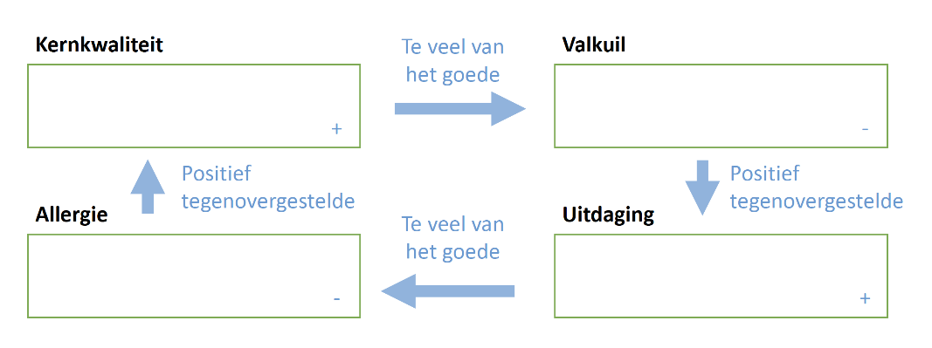

geduldig

Goedlachs

uitstelgedrag

doorzettingsvermogen

Goed gelovig

zorgzaam

bezorgd

avontuurlijk

inspirerend

Te speels

Bescheiden

Creatief

3 allergieën:

* **Te speels:** Afgelopen zomer was ik met Kazou mee gegaan als monitor naar Spanje. Het was dag 3 van het kamp. Doordat ik beweerde dat ik kon skaten mocht ik de skateles van de dag mee begeleiden. De deelnemers waren mij aan het uitdagen door van een hele steile berg naar beneden te skaten en ik met mijn domme/speelse kop zei ja natuurlijk waarom niet want ik kan dat. Ik stond klaar voor vertrek en kreeg nog een laatste duwtje in de rug en toen in de bocht daar ging het mis… Ineens BAM daar lag ik… Gedaan met spelen, skaten en surfen. Ik kon de dag nadien naar de dokter en het ziekenhuis gaan.
* **Goed gelovig:** Je kan mij wijsmaken wat je wil… bijvoorbeeld: studeren voor de examens met een pen en dan op het examen zelf moet ik diezelfde pen opnieuw gebruiken voor geluk. Geluk trui, elk examen dezelfde trui aandoen. Ik moet ook mijn ringen aan hebben voor geluk.
* **Geduldig:** Ik heb heel erg veel geduld maar als de emmer vol is ontploft de emmer. Bijvoorbeeld: Leden van de scouts die niet luisteren naar mij als ik iets te vertellen heb. (De wekker loopt om 8:30h af en de leden zijn allemaal wakker om 6h, ik ga van mijnen tak maken dat ze nog rustig moeten blijven en pas ten vroegste uit hun bed mogen om 8h, ze luisteren dan voor geen ene meter en doen hun ding.) Op zo’n momenten raakt mijn geduld op…